

PROYECTO

UNIDAD 5

2025

|  |
| --- |
|  |



CREADO POR:

ADAN EDUARDO LOPEZ RODRIGUEZ

PROGRAMACION BASICA

INDICE

HISTORIA DEL USUARIO………………………………………3

OBJETOS………………………………………………………….4

PSEUDOCODIGO…………………………………………………5

CODIGO (PYTHON)………………………………………………6

APENDICE…………………………………………………………7

|  |
| --- |
| Historia de usuario: Se realizara un algoritmo o programa que mida la temperatura de una banda transportadora y cree una alerta/accion, correspondiente a su temperatura. |
|  |
| *.* |

OBJETOS:

* BANDA TRANSPORTADORA
* TERMOMETRO
* CONTROLADOR
* INTERFAZ

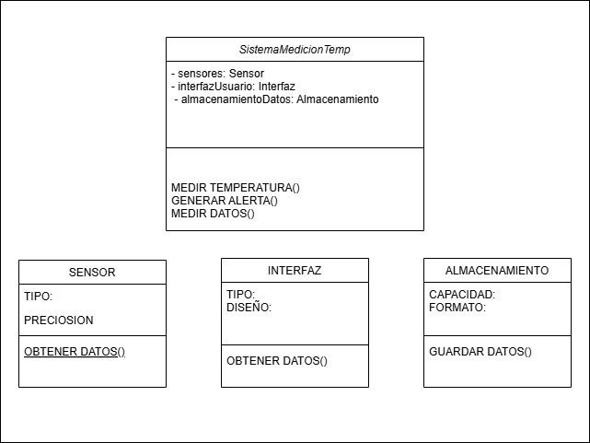DIAGRAMA DE CLASES

QPSEUDOCODIGO

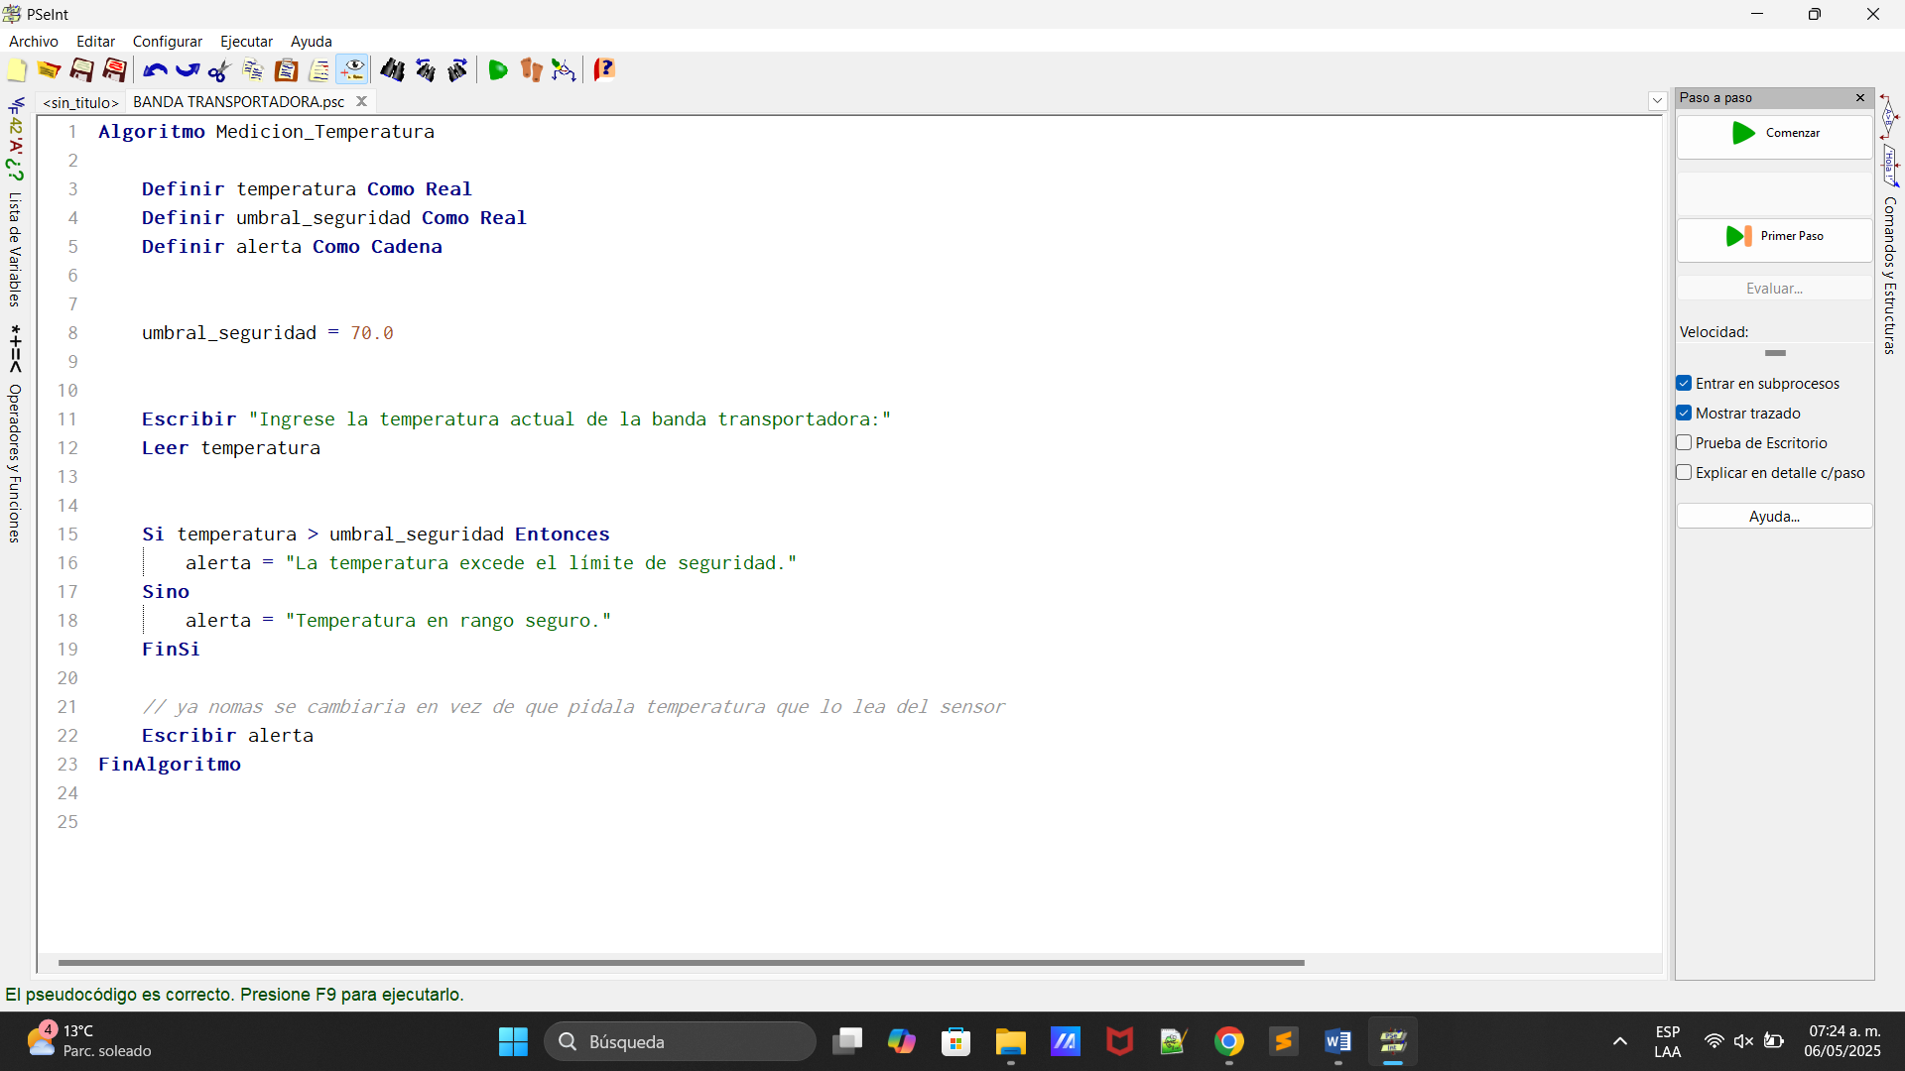

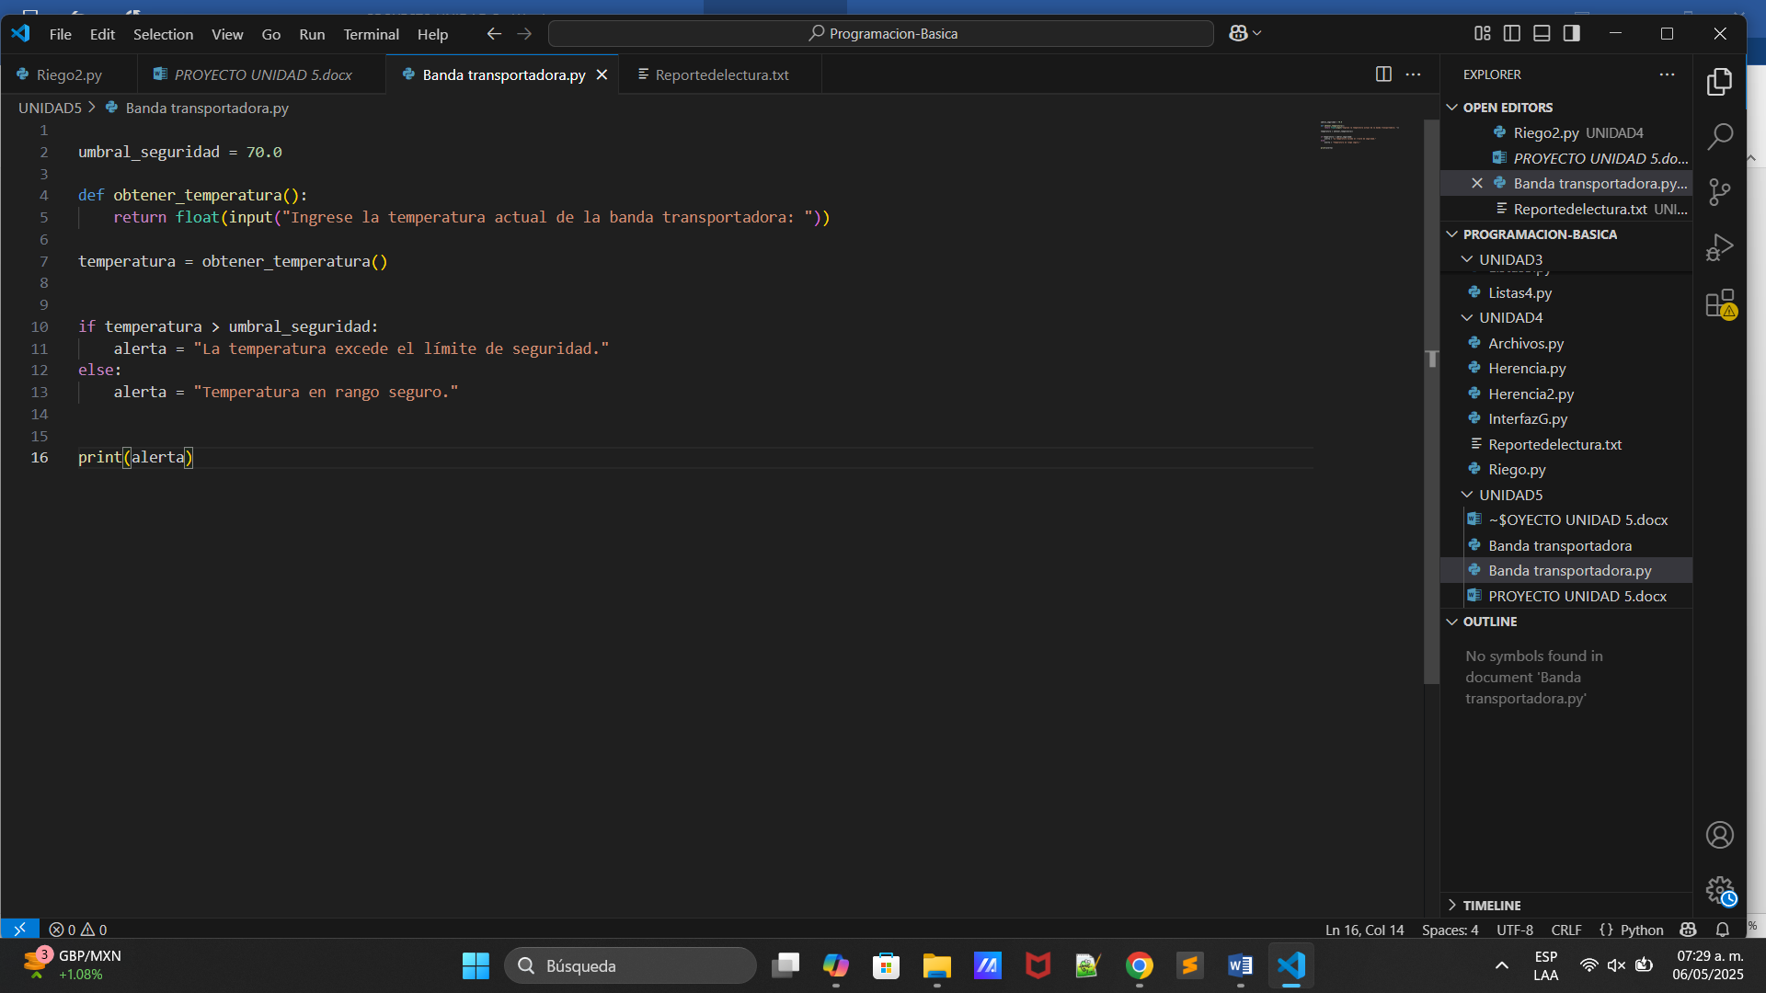CODIGO

|  |  |  |  |
| --- | --- | --- | --- |
| CANTIDAD | CONCEPTO | PRECIO UNITARIO | PRECIO TOTAL |
| 1 | BANDA TRANSPORTADORA | 500 | 500 |
| 1 | TERMOMETRO | 509 | 1009 |
| 1 | CONTROLADOR  (RASBERRY) | 1500 | 1509 |
| 1 | INTERFAZ | 0 | 1509 |

APENDICE